ČETRTEK, 2. 4. 2020
Juhuhu, četrtek je že tu!
Predmeti: SLJ, SLJ, MAT, SPO

SLOVENŠČINA – Knjiga praznuje
Zapis v zvezek (prepiši v šolsko pisanko):

KNJIGA PRAZNUJE

2. april – mednarodni dan knjige

Danes, 2. aprila, praznujemo mednarodni dan knjige. Ravno na ta dan se je na Danskem rodil svetovno znani pravljičar Hans Christian Andersen. Svetovno slavo so mu prinesle pravljice. Napisal jih je več kot 150. Njegove najbolj poznane pravljice so: Kraljična na zrnu graha, Palčica, Cesarjeva nova oblačila, Bedak Jurček, Svinjski pastir. Najboljši otroški pisci in ilustratorji prejmejo Andersenovo nagrado.
(konec zapisa)

- Izberi si poljubno Andersenovo pravljico. Preberi jo ter ilustriraj v zvezek.
- Če nimaš doma nobene Andersenove pravljice, lahko prebereš odlomek v berilu na str. 70, 71.

MATEMATIKA – Številski izrazi (•/-)
- Najprej si oglej videoposnetka, ki so ju dobili starši na elektronsko pošto.
- Razlago s posnetka boš zdaj zapisal-a v zvezek. Napiši naslov ŠTEVILSKI IZRAZI (• in -). Napiši tudi datum.

Zapis v zvezek:
ŠTEVILSKI IZRAZI (• IN -) 1. 4. 2020

- V parku so se otroci igrali v treh skupinah. V vsaki skupini so bili 4 prijatelji. Kmalu je 5 otrok moralo domov, zato so odšli.
Koliko otrok je nadaljevalo z igro v parku?
S:
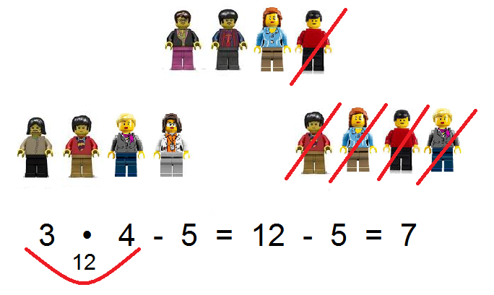
O: Z igro v parku je nadaljevalo 7 otrok.

Pri računanju računov, ki vsebujejo množenje in odštevanje, moram vedno najprej množiti.

- Jure je imel na mizi 14 igračk (glej spodnji prikaz). Nato je prišel njegov bratec Rok in mu je nekaj igračk vzel. Vzel mu je: 2 avtomobilčka, 2 motorčka in 2 figurici Lego.
Koliko igračk je Juretu ostalo za igro?

S:
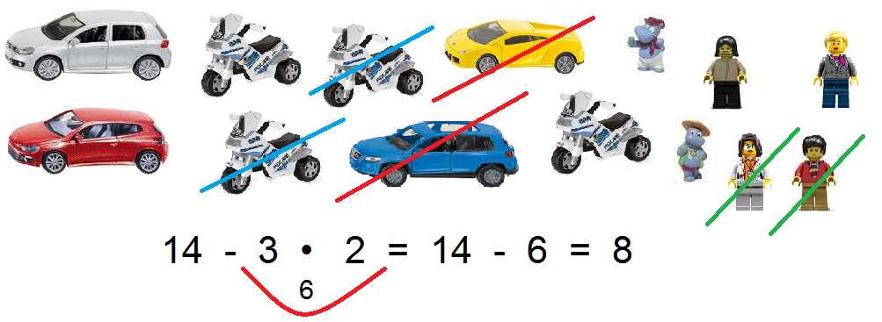

O: Juretu je za igro ostalo 8 igračk.

Pravilo:
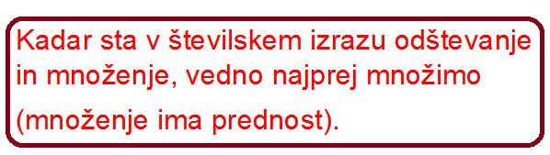
(konec zapisa v zvezek)

- V zvezek prepiši še spodnje račune in jih izračunaj. Ne pozabi na pravilo o prednosti. Podčrtaj si del računa, ki ga moraš najprej izračunati.

3 • 8 - 5 = ____________________________
47 - 7 • 6 = ____________________________
7 • 7 - 29 = ____________________________
71 - 5 • 9 = ____________________________
6 • 9 - 54 = ____________________________
SPOZNAVANJE OKOLJA – Vse se giblje (nadaljevanje učne snovi)
Spodnje naloge in vprašanja samo izvedi ali nanje odgovori. Ničesar ti ni potrebno zapisovati v zvezek.
- Pred sabo si postavi avtomobilček (lahko tudi žogo).
- Misliš, da se bo avtomobilček sam začel premikati? Pomisli, kaj moraš narediti, da se bo avtomobilček premaknil? To tudi poskusi narediti. Rešitve se potrudi poiskati sam-a.
- Oglej si videoposnetek, ki so ga starši dobili na elektronsko pošto.
- Iz tršega papirja, kartona ali deske za rezanje zelenjave) si napravi klančino. To narediš tako, da papir (ali karton ali desko) na eni strani podložiš z višjim predmetom (lahko so tudi kocke). Na vrh klančine postavi avtomobilček ali žogico in jo spusti. Žogice ne potiskaj. 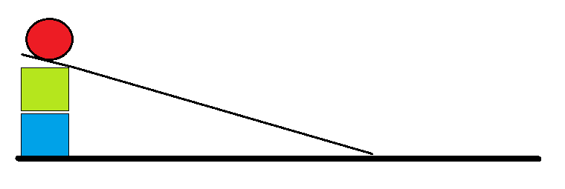
- Kaj se je z avtomobilčkom/žogico zgodilo?
- Zakaj se žogica/avtomobilček premika po klancu navzdol, čeprav je/ga nihče ne potiska?
To se zgodi zato, ker Zemlja vleče predmete k sebi. Nanje deluje kot magnet.
- Oglej si posnetke na spodnji povezavi. Eden od njih je v angleščini, vendar mislim, da boš razumel-a o čem govori. Posnetki so kratki, razen enega, ki traja nekaj minut.

https://www.youtube.com/watch?v=s236Q1nuWXg
https://www.youtube.com/watch?v=xnIZJis0NqM
https://www.youtube.com/watch?v=V8i_BBZ7goo
https://www.youtube.com/watch?v=fu9UMa3hM2M
https://www.youtube.com/watch?v=fqvON5BnjdE

- Zakaj se vodno kolo vrti? Kdaj se vrti hitreje in kdaj počasneje?
- Zakaj se jadrnica z razpetimi jadri premika? Kdaj pluje hitreje in kdaj počasneje?
- Imaš doma skiro, rolko, rolerje, poganjalčka ali tricikel? Prosi nekoga, naj te potiska, medtem, ko stojiš/sediš na enem od teh športnih pripomočkov. Pri tem opazuj, kaj se dogaja s tvojo hitrostjo.
- Razmisli še o tem, kako se premika smučar, ko se spusti po klancu navzdol. Ali se njegova hitrost kaj spreminja?
- Pomisli na metanje žogice v daljino. Kako daleč bo žogica poletela, če jo vržeš narahlo? Kako daleč bo žogica poletela, če jo vržeš z vso močjo?
- Odpri učbenik in preberi si snov na straneh 30 in 32.

Če česa ne razumeš, me pokliči. Ne pozabi na bralno značko.

ŽELIM TI PRIJETNO UČENJE.
Tvoja učiteljica Urška

